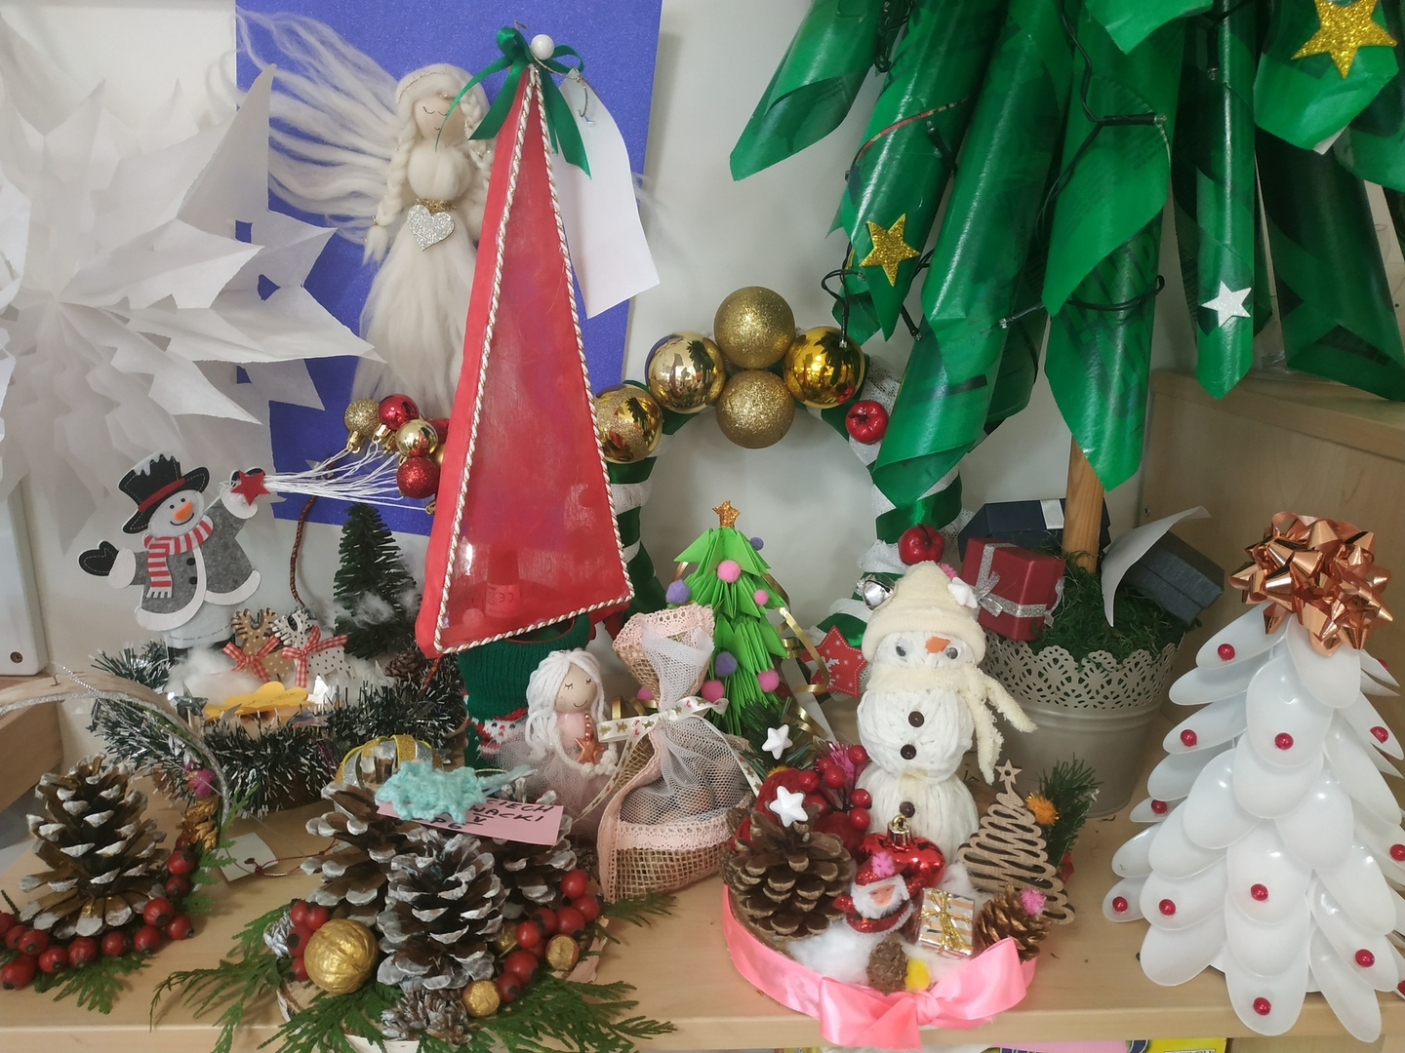**Zaproszenie**

**Szkoła Podstawowa nr 8 im. Gen. J. Filipowicza w Otwocku serdecznie zaprasza do udziału w III Charytatywnym Konkursie Plastycznym “Ozdoby bożonarodzeniowe, nie tylko na choinkę” pod Honorowym Patronatem Prezydenta Miasta Otwocka.**

**W załączeniu:**

1. **Oświadczenie uczestnika konkursu (załącznik nr 1)**
2. **Regulamin konkursu**